МУНИЦИПАЛЬНОЕ БЮДЖЕТНОЕ УЧРЕЖДЕНИЕ
ДОПОЛНИТЕЛЬНОГО ОБРАЗОВАНИЯ
«Детская школа искусств №10»

Методическая разработка
«Опыт работы по формированию первоначальных вокальных навыков в классе эстрадного пения»

Составил:
Преподаватель
высшей квалификационной категории по классу
«Эстрадное пение»
В.В.Никитин

Брянск, 2022г.

План методической разработки

- Введение. Задачи предмета «эстрадное пение».
- Основная часть. Певческие упражнения на развитие различных вокальных навыков.

Понятие «детский эстрадный вокал» появилось сравнительно недавно – около 30 лет назад. В настоящее время этот вид детского творчества стал весьма популярен и востребован. Это большое количество появившихся эстрадных вокальных студий, всевозможные конкурсы пения для детей. Актуальность проблемы развития и воспитания детского голоса в эстрадном пении стоит очень остро. Сегодня время предъявляет к детскому исполнительству очень высокие требования.
Методика вокального воспитания детей должна, прежде всего, опираться на научные данные о возможностях детей разного возраста. Педагог всегда должен заботиться о комплексном развитии певческого аппарата, а не отдельных его частей. Одной из главных задач преподавателя является выявление в каждом ученике его индивидуальных психофизических и человеческих качеств. В контакте с ребёнком с первых минут общения необходимо раскрыть особенности его характера, степень открытости, значимость занятий эстрадным пением для самого ученика и для его окружения, а также стремление проявить себя в творческом процессе. Здоровый голосовой аппарат, хорошая вокальная выучка, регулярные занятия могут служить надёжным фундаментом, на котором базируются творческие достижения начинающего певца.
При обучении пению педагог обязан тонко чувствовать индивидуальную природу голосового аппарата каждого ученика и всю физиологию певческого организма.
Эстрадное пение занимает особое место в современной музыке. У детей и подростков этот вид искусства вызывает огромный интерес. Одной из важнейших задач данного предмета является не только обучение детей профессиональным творческим навыкам, но и развитие их творческих способностей, возможностей воспринимать музыку во всём богатстве её форм и жанров.
Обучение эстрадному пению предполагает не только обучение правильному красивому исполнению в данном жанре, но ещё и умение работать с микрофоном, владение сценическим движением и актёрскими навыками. Движение на сцене – одно из важнейших составляющих имиджа эстрадного артиста.
В процессе певческой деятельности успешно формируется весь комплекс музыкальных способностей, эмоциональная отзывчивость на музыку, обогащаются переживания ребёнка. Кроме того, решаются воспитательные задачи, связанные с формированием личности ребёнка. Это: чувство

ответственности, умение преодолеть сценическое волнение, приобретение навыка публичных выступлений, опыт самопрезентации и осознание себя самостоятельной творческой единицей. Современной наукой доказано, что дети, занимающиеся певческой деятельностью, более отзывчивы, эмоциональны, восприимчивы и общительны. Владение голосом даёт ребёнку возможность сиюминутно выразить свои чувства в пении, и этот эмоциональный всплеск заряжает его жизненной энергией.
Однако, несмотря на то, что пение является одним из самых доступных видов музыкальной деятельности, процесс постановки голоса достаточно сложный и требует определённой системы. Урок вокала состоит из нескольких этапов, в ходе которых происходит формирование различных вокальных навыков. Важной частью являются вокальные упражнения, так как они служат для распевания и на них отрабатываются основные вокальные навыки: дыхание, артикуляция, звукообразование, резонирование.
Основными общими свойствами, характерными для эстрадной манеры пения, являются: близость к речевой фонетике, плотное звучание в грудном регистре, отсутствие выраженного прикрытия «верхушек», использование опорного фальцета в верхнем регистре.
Большинство методических статей и сборников вокальных упражнений опираются на академические и хоровые вокальные традиции.
В процессе работы в классе эстрадного пения с обучающимися разного возраста (от 6 до 16 лет), я выработал свою систему развития детского голоса, которая основана на релаксации мимических мышц и мышц гортани, свободном естественном звукоизвлечении. При этом обучающийся на занятии не должен испытывать неловкость, стеснение. Преподаватель делает первоначальные упражнения наравне с учеником, чтобы поддержать его и наладить эмоциональный контакт.
Вокальные упражнения помогают разогреть связки и подготовить голосовой и артикуляционный аппарат к пению. Начинать распевание надо на легко берущихся нотах. Первоначально вокальные упражнения выполняются на среднем участке диапазона, с последующим постепенным его расширением.
Данные упражнения являются подготовительными:
«Мычание» — пение с закрытым ртом на сонорный согласный «М». Оно настраивает на головное звучание и осуществляется при сомкнутых губах, с несколько опущенной нижней челюстью и ощущением небольшого зевка.

Если упражнение выполняется верно, то вы должны ощутить вибрацию в районе носа, губ.
«Рычание» - пение на широкой, нарочитой улыбке согласного «Р». Во время выполнения упражнения кончик языка плотно прилегает к верхним зубам, рот приоткрыт, положение губ, языка на протяжении распевки не меняется. Причем, чем выше ноты, тем более утрировано «улыбайтесь». При упражнениях не бойтесь искажений, странной гримасы на своем лице.
Исполнение трех нот на одной высоте на стаккато на букву «у». Упражнение исполняется на двух нотах - соль и ля первой октавы. Такой способ звукообразования исключает появление каких-либо мышечных зажимов или форсирование звука. Исключает сип и «подъезды» к звуку.
Для детей, начинающих занятия вокалом в возрасте 6-8 лет, характерно то, что они чисто интонируют в среднем диапазоне вокалиста («ре» - «ля» первой октавы). Для развития диапазона на первоначальном этапе я применяю распевки в нисходящем мелодическом движении:
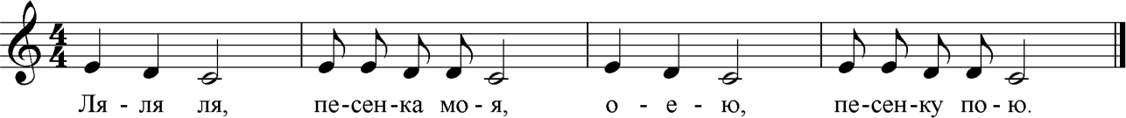

Примечание: при работе с детьми младшего возраста для лучшего запоминания и усвоения используются вокальные распевки на несложном текстовом материале, с постепенным введением отдельных гласных звуков или слогов.
Существует модификация этого упражнения на тот же текст:
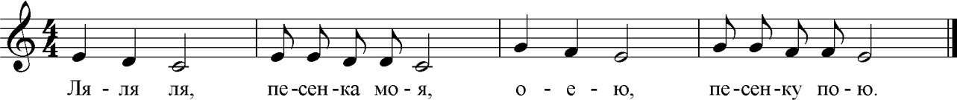

В последствии, когда одноголосные варианты интонационно освоены и закреплены, данное упражнение исполняется на 2 голоса:
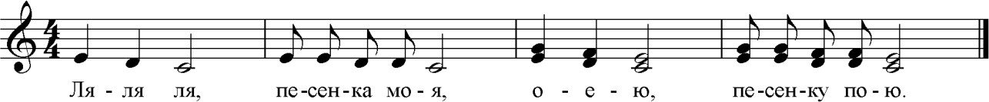

Это позволяет ребёнку осознать мелодию своей «партии» в комплексе двухголосного звучания, а также укрепляет интонацию. Следует следить за

тем, чтобы мелодия каждого голоса в двухголосии не «ползла», сохранялась первоначальная вокальная позиция.
В интонационном плане, пение на одном звуке – одно из самых сложных упражнений для начинающих:
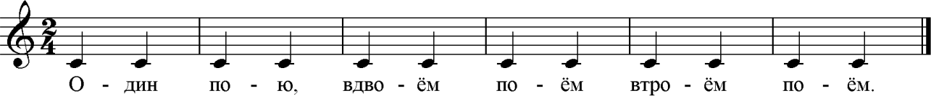

Упражнение усложняется, если «наложить» верхние голоса. Это могут быть аккорды, сыгранные на инструменте или трехголосное вокальное исполнение. Задача ученика, начинающего певца – удержать нижний голос:
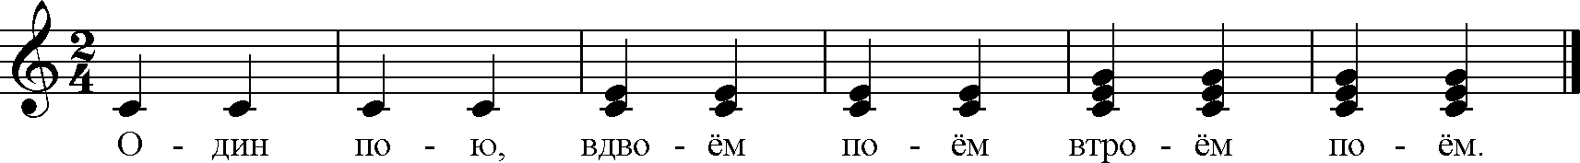

Также можно пропевать аккорды со сменой гармонии:
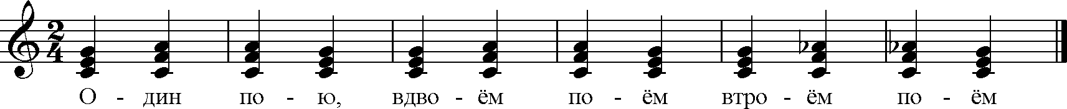

Ещё одно упражнение в нисходящем движении:
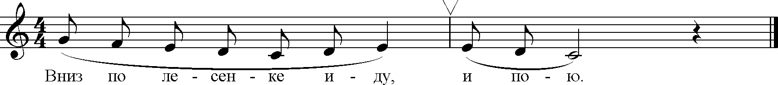

Исполняется в среднем темпе, в «характере шага». Следующий этап – ускорение темпа с изменением текста:
Вниз по ле-сен-ке бе-гу, и по-ю.
Одновременно закрепляется понятие «темп». В исполнении следует добиваться чёткой дикции и артикуляции.
Также можно исполнить эту распевку в пунктирном ритме, с эффектом
«спотыкания». Это ещё один способ добиться дикционной четкости
произнесения вокального текста, и одновременно работа над новым ритмическим рисунком.

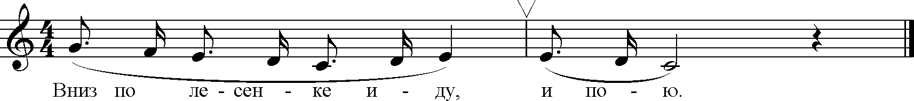

Упражнение на текст известного стихотворения А. Барто. В нём следует добиваться точной интонации на вводных звуках:
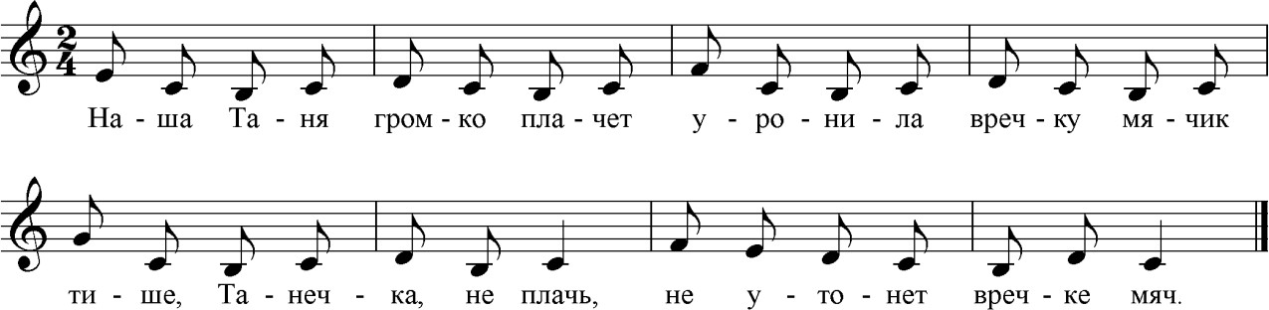

В усложнённом варианте подыгрывается или подпевается верхний подголосок:
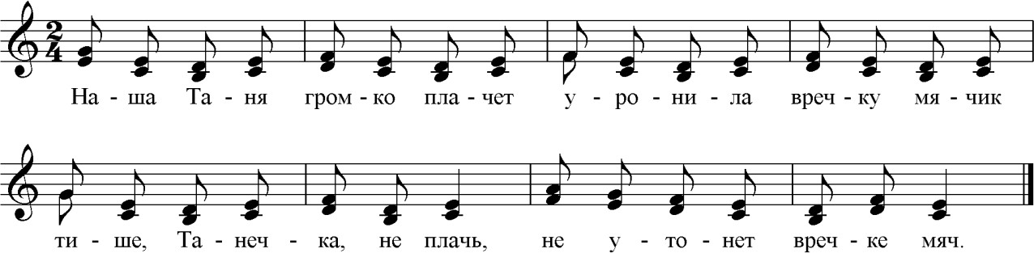

Характерной особенностью эстрадного пения (в отличие от академического направления) является так называемая «речевая манера», когда на каждый гласный звук существует своё особое положение рта.
Гласные А, Я (звуки «а», «й-а») – рот широко открыт, нижняя челюсть свободно опущена. Проверочным действием может служить любое громко произнесённое слово с ударением на эту гласную: Маша, Яша.

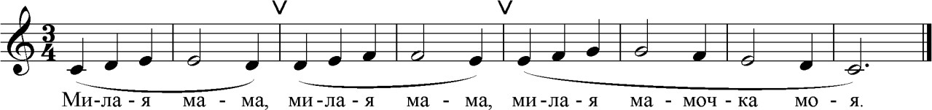

Гласные Э, Е (звуки «э», «й-э») – рот широко открыт, но «на улыбке». Проверочное слово: если. Произнесение гласной «Э» сравниваем с фразой на
английском языке: «my name» (транкрипция: май нэйм). Здесь звук «э» звучит широко, объёмно:
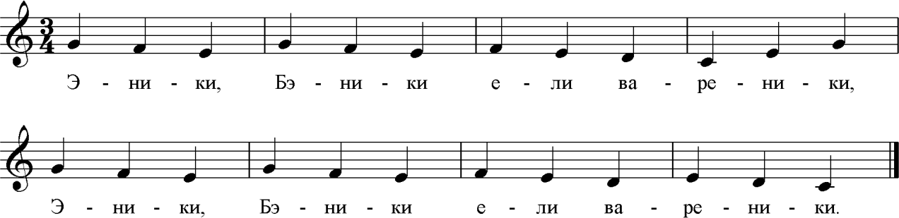

Гласные У, Ю (звуки «у», «й-у») – рот узкий, губы сложены
«трубочкой», но не зажаты, звук мягкий. Проверочные слова: дудочка, юбочка.
Упражнение на гласный звук У:

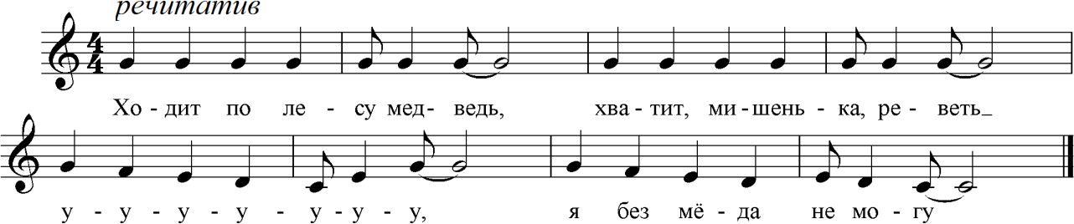

Гласные О, Ё (звуки «о», «й-о») – рот округлый, свободный. Проверочные слова: Оля, ёлочка. Существует опасность «глубокого» пропевания этих гласных, когда вокальный звук как бы «застревает» в гортани. Надо следить за тем, чтобы звуки располагались «близко», вибрировали на губах.

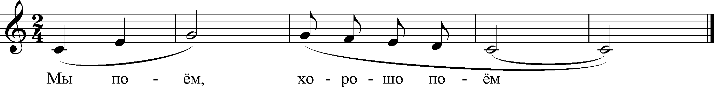

Гласные И, Ы (звуки «ы», «й-ы») – рот «на улыбке». Проверочное слово: Ирочка. Гласная Ы по своей природе очень «глубокая», её нужно приближать по звучанию к положению рта на гласную И.

Упражнение на «сложные» гласные У, Ы, И:
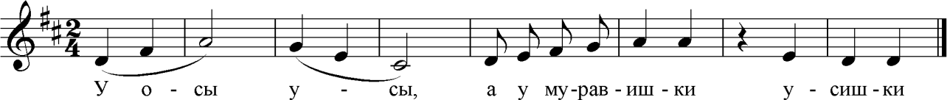

Следующее упражнение поётся с названием нот:
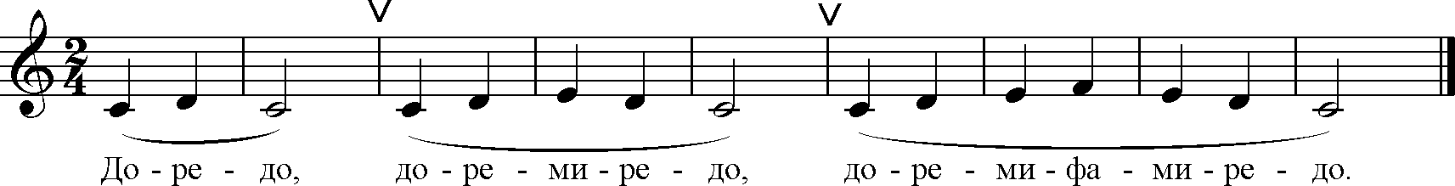
В нём чётко прослеживаются несколько учебных задач:
- пение сольфеджио, осознание звуковысотности;
- в каждом названии ноты содержатся различные гласные звуки, и артикулировать их надо активно, меняя на каждый звук положение рта;
- каждая музыкальная фраза длиннее предыдущей, и дыхание на каждую следующую фразу надо брать активнее, полнее, и распределять так, чтобы хватило до конца фразы;
- вершина каждой последующей фразы должна звучать ярче (вводятся понятия «развитие», «кульминация»).
Скачки на различные интервалы:
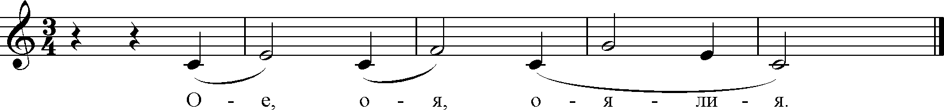
Каждая музыкальная фраза из-за такта – тоже стремление к общей
кульминации, нарастает динамика, звуковая опора усиливается к верхнему звуку.

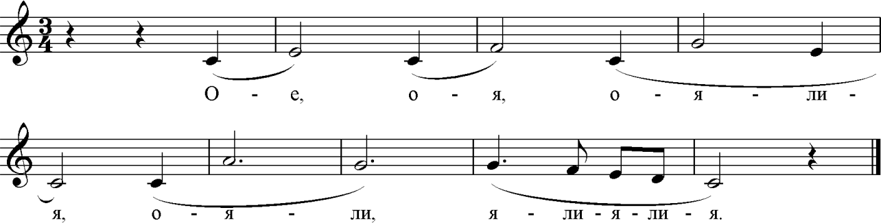
Расширенный вариант вокализа для обучающихся более старшего возраста:
Воспитание исполнителя эстрадного направления – это не только постановка голоса, но и развитие координации движений, развитие пластики движений, навыка управления своим телом во время пения.
Некоторые упражнения содержат, помимо вокального компонента, танцевальные движения:
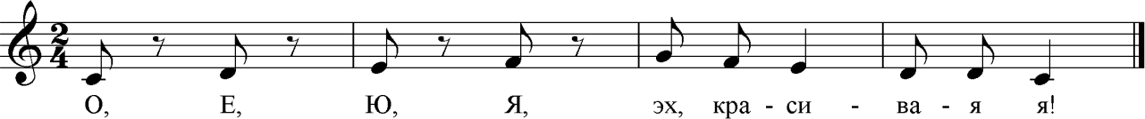

На сильную долю в первом и втором тактах выполняются приседания с поворотом корпуса (звуки О, Ю), затем взмах руками в стороны и постановка на бёдра (на слова «эх, кра-си…..») и притоптывания ногами в ритме последней фразы (на слова «…ва-я я»).
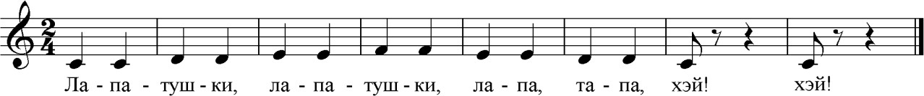

Подтекстовка этого упражнения для младшего возраста, но его с удовольствием выполняют и дети 10-12 лет. Слово «лапа» ассоциируется со словом «рука», а «тапа» - со словом «тапок», «нога». Это подсказка к движениям. На слово «ла-па» дети хлопают в ладоши, а на слово «та-па» топают ногами. Слово «хэй» - кричим ярко, звонко, вне музыкального звука, как будто зовём кого-то. Это упражнение одновременно развивает координацию движений и тренирует активное дыхание, даёт ощущение звуковой опоры.
Это основные вокальные упражнения, применяя которые, можно добиться успеха в работе с начинающими. Данные распевки охватывают весь спектр гласных звуков, одновременно развивают артикуляционный аппарат. Это способствует, в свою очередь, чёткой и внятной дикции. Нисходящее и восходящее поступенное мелодическое движение, скачки на различные интервалы, пение в различных размерах и ритмах, включение элементов двухголосного пения – всё это преподносится детям в игровой форме, на основе доступного мелодического и текстового материала. Дети не ощущают сложности, испытывают удовольствие от пения. Создаётся ситуация успеха, и результаты обучения не заставят себя ждать.
Примечание: упражнения выполняются как под аккомпанемент фортепиано, так и в сопровождении фонограмм, выполненных в программе Band-in-a-box.

